Witam!
Dziś zajmiemy się ziemniakami. Dowiemy się jak sie je sadzi i wykopuje i jakie produkty możemy zrobić z ziemniaków.
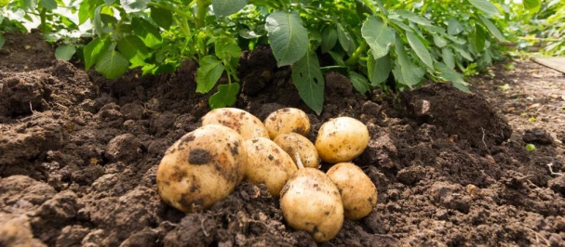
Obejrzyjcie filmy:
1. https://www.youtube.com/watch?v=SxrgiUGuc4M

Sadzenie Ziemniaków na Większą Skale

2. https://www.youtube.com/watch?v=GPIZcLljGl0&t=113s

Kopanie Ziemniaków 2018

Do czytania

Ziemniaki to rośliny okopowe uprawiane przez rolników. Wiosną ziemniaki sadzi sie na polach. Tam gdzie rosną ziemniaki widać na polu charakterystyczne redliny.

Ziemniaki sadzi się maszynami, ale można sadzić je ręcznie.

Jesienią ziemniaki wykopuje się z ziemi. Nazywamy to WYKOPKAMI.
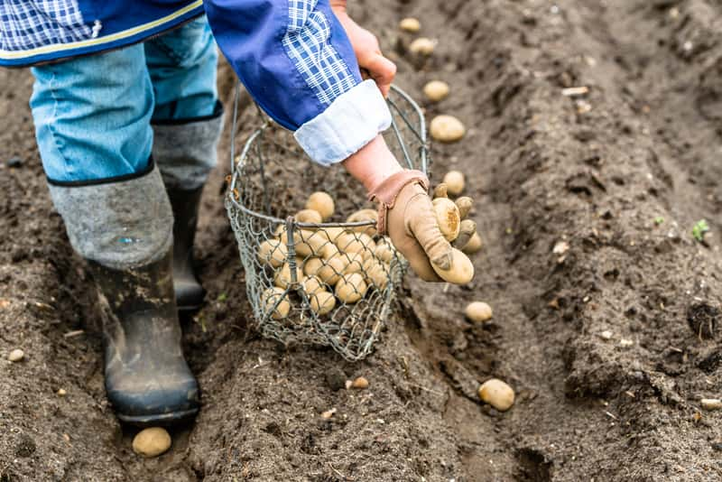
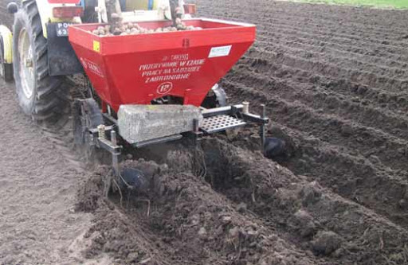

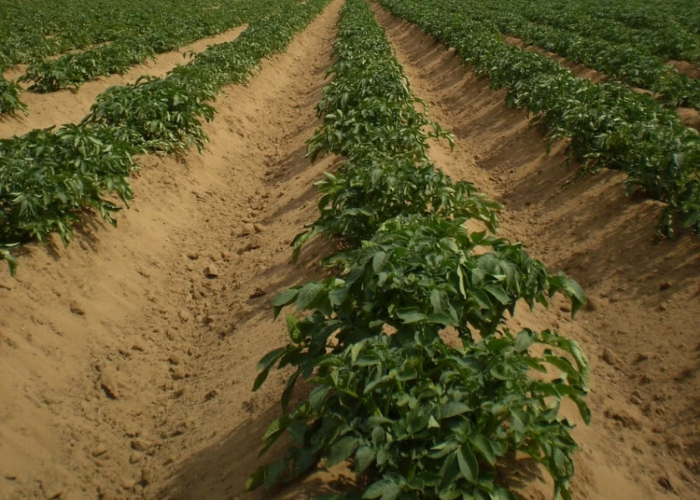
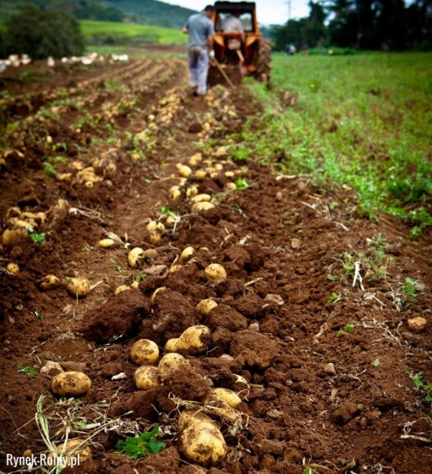

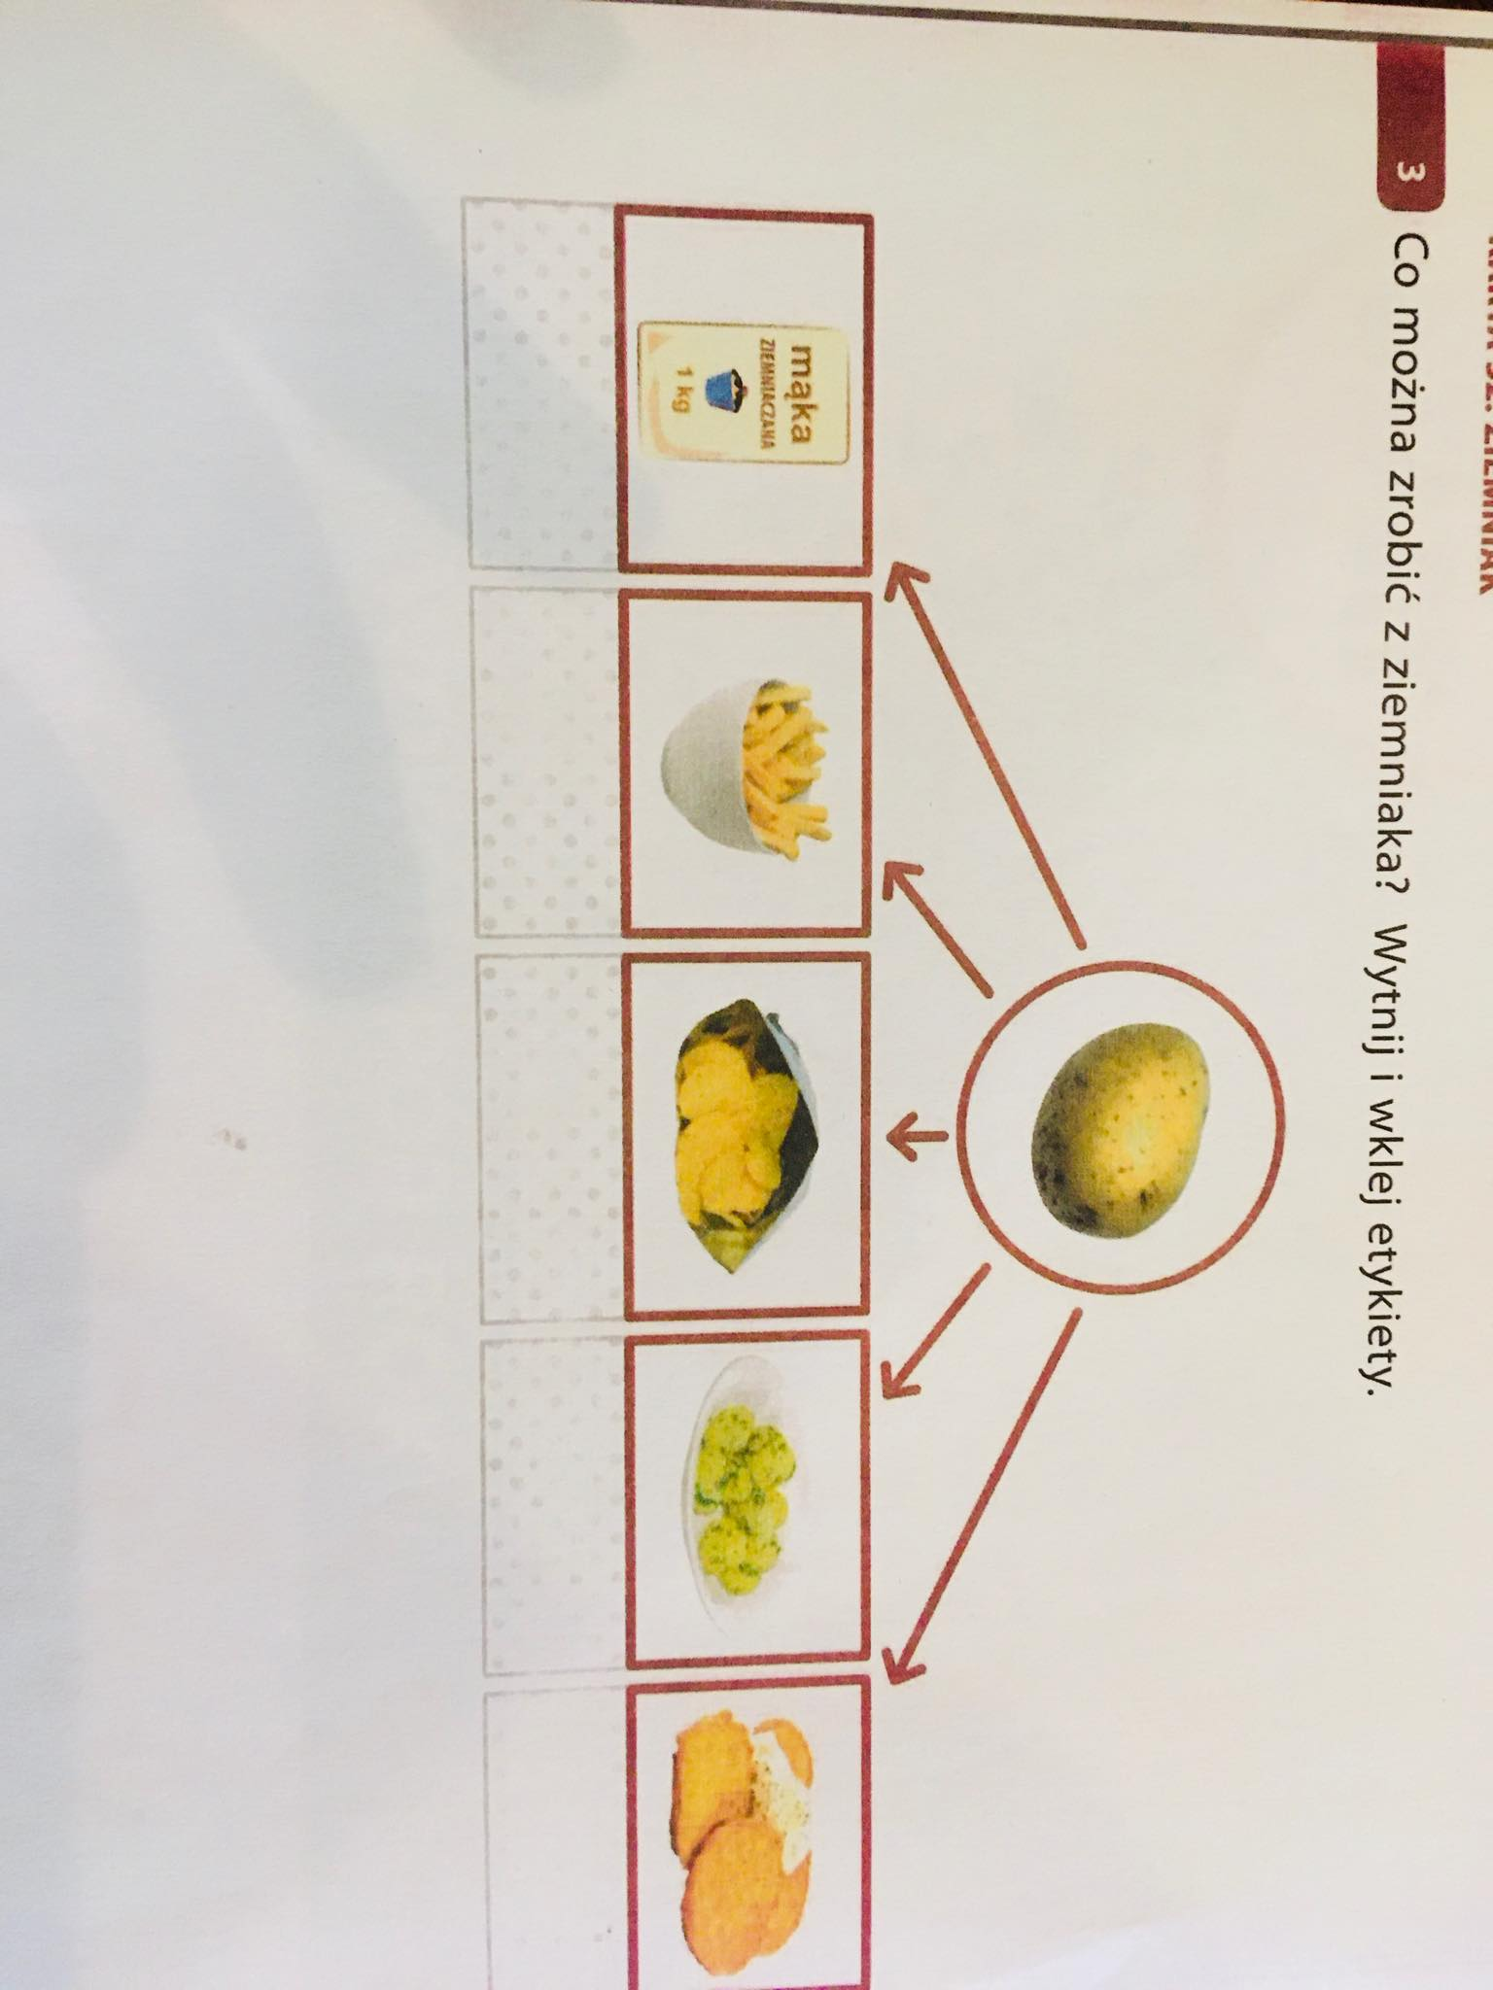

Podpisz produkty z ziemniaków ( nie ma etykiet)
W ramach zajeć kreatywności przygotujcie razem frytki z ziemniaków lub chipsy domowe.

